**XVIII SIE**

**Detección automática de microcalcificaciones en mamografía digital**

***Automated microcalcifications detection in digital mammography***

**Marlen Pérez Díaz1, Rubén Orozco Morales1, Eduardo Daniel Suárez Aday**

1-Universidad Central “Marta Abreu” de las Villas, Cuba. [mperez@uclv.edu.cu](mailto:mperez@uclv.edu.cu), [rorozco@uclv.edu.cu](mailto:rorozco@uclv.edu.cu), [eduardosuarezaday@gm­ail.com](mailto:eduardosuarezaday@gmail.com)

**Resumen:**

La mamografía utilizando rayos X es el examen diagnóstico convencional para la detección temprana del cancer de mama. La presencia de microcalcificaciones en estas puede ser un indicio, ya que la mayoría de los cánceres se corresponden con microcalcificaciones agrupadas. Estas miden entre 0.05mm y 2mm de tamaño, por lo que en muchas ocasiones escapan a la detección del radiólogo, dando lugar a falsos negativos. En este contexto, los sistemas de detección asistidos por computadora (CAD), son una herramienta útil para los médicos.

En este trabajo se propone un sistema CAD, que mejora la calidad de imagen mamográfica digital basado en procesamiento digital, y sobre estas imágenes mejoradas segmenta la glándula y resalta la presencia de microcalcificaciones.

El sistema mejora el contraste imagen mediante filtros de convolución, elimina artefactos mediante apertura y cierre morfológico y filtrado Laplaciano, utiliza métodos de umbralado basados en entropía para segmentar la glándula mamaria y filtrado morfológico y reajuste de histograma para realzar las microcalcificaciones. El sistema fue probado con la base de datos (BD) anotada MIAS, en vistas laterales oblicuas, de mamas glandulares, glandulares-densas y predominantemente adiposas, que incluían microcalcificaciones malignas y benignas o estaban normales. El sistema fue evaluado con respecto a la anotación de la BD, para una muestra de 74 imágenes.

Se obtuvo una sensibilidad del 93.2 %, una especificidad del 85.3 %, una exactitud del 90.4 % y una precisión del 92 %.

***Abstract:***

*Mammography using X-rays is the conventional diagnostic test for early detection of breast cancer. The presence of microcalcifications may be an indication of cancer, since most of them correspond to grouped micro-calcifications. The microcalcifications sizes are between 0.05mm and 2mm, so, in many cases, they escape detection by the radiologist, giving rise to false negatives. In this context, computer-aided detection (CAD) systems are a useful tool for physicians.*

*In this work a CAD system is proposed, which improves the quality of digital mammographic images based on digital processing, and on these improved images, it segments the gland and highlights the presence of microcalcifications.*

*The system improves image contrast by means of convolution filters, eliminates artifacts by means of morphological opening and closing and Laplacian filtering, uses entropy-based methods for segmentation of the mammary gland and morphological filtering and histogram readjustment to enhance microcalcifications. The system was tested with the database (BD) annotated MIAS, in oblique lateral views, of glandular, glandular-dense and predominantly adipose breasts, which included malignant and benign microcalcifications or were normal. The system was evaluated with respect to the BD annotation, for a sample of 74 images.*

*A sensitivity of 93.2% was obtained, a specificity of 85.3%, an accuracy of 90.4% and an accuracy of 92%.*

**Palabras Clave:** Mamografía, Detección de microcalcificaciones, Sistema de detección asistido por computadora (CAD)

***Keywords:*** *Mammography; Microcalcification detection; Computed Aided Diagnostic systems (CAD)*

**1. Introducción**

La mamografía ha demostrado ser el método más eficaz para la detección temprana del cáncer de mama. Este en general se manifiesta en forma de microcalcificaciones y masas, pero la mayoría se corresponden con micro-calcificaciones agrupadas, que son mas difíciles de detectar que las masas. Son diminutos depósitos de calcio relativamente brillantes comparado con el tejido circundante, que puede aparecer como puntos aislados o agrupados en racimos en las imágenes de mamografía. Miden entre 0.05mm y 2mm de tamaño. En dependencia de su tamaño, número y disposición puede deducirse su naturaleza benigna o maligna (Moya, 2014).

El diagnóstico y la prevención temprana es muy importante para el tratamiento y cura. La dificultad radica en que en una mamografía la diferencia de contraste imagen de las zonas con lesiones respecto respecto a las sanas de la mama es muy pequeña y el problema se agrava al detectar microcalcificicaciones, debido a su pequeño tamaño y la limitada resolución espacial de los sitemas de detección. Es por ello que las lesiones pudieran pasar desapercibidas cuando están en etapas iniciales de la enfermedad. (Cheng et al. 2003) se analizan estas causas y exponen los diversos motivos que dificultan su detección.

A partir de la tecnología digital se revolucionó la radiografía en general. Se han desarrollado sistemas de diagnóstico asistidos por ordenador (CAD, por sus siglas en inglés) para apoyar y facilitar el trabajo de los radiólogos. La mayoría de estos sistemas constan de cuatro etapas: pre-procesamiento de imágenes, segmentación de la lesión, extracción de características y clasificación (Abdel-Nasser et. 2016, Anitha, Dinesh y Pandian 2017, Chen et al. 2003, Yanan et al. 2016, Abdulkader y Abyev 2016, Burcin, Vasif y Turhan 2014, Maitra, Sanjay y Kumar 2011, Mehdi at al. 2017, Oliveira, Kardec y López 2017, Arnau et al. 2012 y Sylianos et al. 2011). Entre las propuestas de métodos de detección de microcalcificaciones que incluyen los sistemas se incluyen algoritmos de realce de imágenes (Papadopoulos, Fotiadis y Costaridou 2008), utilización de bancos de filtros utilizando sistemas basados en el conocimiento a partir de rasgos locales extraídos (Arnau et al. 2012), la utilización de la transformada de contorno (Anitha, Dinesh y Pandian 2017) o el procesamiento dual espacial/espectral (Mehdi at al. 2017).

El sistema propuesto en este trabajo incluye varias técnicas y métodos de procesamiento digital de imagen para facilitar la detección de microcalcificaciones en las mamografías.

**2. Metodología**

El Sistema incluye el pre-procesamiento de la imagen, la segmentación de la glándula, la extracción de caracteríticas y la evaluación.

Durante el pre-procesamiento se mejoró el contraste al realzarse las regiones de mayor interés. Se emplearon para esto los filtros de convolución H1, H2, H3 y H4 de Matlab. En dependencia de los coeficientes del kernel de cada filtro, la salida de la imagen es diferente. Con esto se lograron efectos de iluminación, agudización, realce mediante Laplaciano y realce de bordes.

Luego se eliminaron los objetos que no eran de interés para el estudio. Para eliminar estos artefactos, la imagen se consideró compuesta por fondo oscuro, mama, etiquetas, franjas blancas, letras y números. Para separar estos objetos, se aplicó a la imagen un procedimiento de apertura morfológica*,* utilizando un elemento de estructura (*strel*). Se utilizaron 2 tipos de *strel;* uno de ellos en forma de línea de 10 píxeles de largo por 1 de ancho, con 0° de inclinación, utilizado para eliminar las líneas horizontales y el otro de igual longitud y ancho, pero con 90° de inclinación; para eliminar las líneas verticales.

Para retirar las etiquetas se convirtió la imagen a binaria, utilizando el umbralado basado en Laplaciano (Mehmet S, Sankur B, 2004). Con este procedimientos se identificó el objeto de interés (mama) que es el de mayor número de píxeles en área y se eliminó el resto.

Posteriormente, para segmentar la glándula, se separó de la imagen la región que no corresponde al objeto de estudio. Para ello se emplearon varios métodos de umbralado de simple nivel (bi-clase) basados en la entropía de la imagen. Para la imagen ya binarizada, la suma de las entropías del primer plano (objetos) y el fondo, es igual a la entropía en toda la imagen. Los métodos de umbralado basados en entropía utilizados fueron: el de máxima entropía (ME), a partir de la definición clásica de entropía enunciada por *Shannon* (Kapur y Sahoo 1985), la versión mejorada del método de Kapur (Yan et al. 2014) y la implementación bidimensional en el umbralado de imágenes, introducida a partir de la entropía de *Tsallis* (Prasanna y Gurdial 2006).

Para determinar los umbrales óptimos se consultó la opinión de una radióloga, con más de 10 años de experiencia. Con esto se realizó un ajuste fino que consistió en modificar los umbrales obtenidos con cada método, multiplicándolos por un factor *k*, que garantizara que la glándula segmentada tuviese una apariencia ajustada al criterio médico. Se realizó además, un reajuste de la imagen, donde se extendieron los píxeles a toda la escala de gris, para generar mayor contraste y realzar aún más los objetos de interés.

Luego se empleó el filtrado morfológico en escala de grises para el realce de las micro-calcificaciones. Los rasgos geométricos en la imagen que fueran similares en forma y tamaño a un *strel* seleccionado se realzaron, mientras que los otros se preservaron tal cual estaban. En este caso los razgos seleccionados fueron la presencia de diminutas agrupaciones de píxeles brillantes, con forma de diamante o disco de aproximadamente 3 o 4 píxeles de radio, considerados como microcalcificaciones. Para ello se aplicó una erosión en escala de grises con *strel* de geometría circular con tres píxeles de radio y cima plana para aumentar el tamaño de estos objetos y hacerlos más brillantes. El operador de erosión se utilizó para reducir el tamaño de los objetos claros, incrementar el tamaño de los puntos o regiones oscuras y eliminar los pequeños detalles claros. De esta forma, los objetos brillantes menores que el *strel* fueron eliminados. El operador de dilatación incrementó el tamaño de las regiones claras y disminuyó el tamaño de los objetos y las regiones oscuras en la imagen.

Luego, con el operador de apertura morfológica, se eliminaron las conexiones débiles entre los objetos y los pequeños artefactos dentro de las imágenes, mientras que el cierre morfológico en escala de grises eliminó las pequeñas regiones oscuras y se realzó los detalles finos.

Para evaluar el sistema, se trabajó con imágenes de la base de datos (BD) *MiniMammographic* obtenida libremente de internet (Suckling et al. 2015). Las imágenes tienen una resolución de 1024 x 1024 píxeles cada una, en proyección medio lateral oblicua (MLO) derecha o izquierda. El software utilizado para programar el sistema fue Matlab 2015 y su *Toolbox* de procesamiento de imágenes. Se seleccionaron 30 imágenes con microcalcificaciones en vistas laterales oblicuas de mamas derechas e izquierdas. De ellas 9 eran imágenes de mamas glandulares, 15 de glandulares-densas y 6 predominantemente adiposas. Además, se incluyeron 44 imágenes normales correspondientes a mamas sanas; de ellas, 15 eran glandulares, 16 eran glandulares-densas y 13 predominantemente adiposas. El radiólogo observó 2 veces cada imagen, primero la imagen original y luego la procesada por el sistema diseñado. En cada imagen procesada se seleccionó una región normal o anormal, para realizar una tarea de observación forzada utilizando una computadora i3 con resolución 1600 x 900 píxeles, por un radiólogo experto, que debió clasificar las zonas seleccionadas como anómalas o normales y contar las microcalcificaciones sobre las zonas anómalas.

Para evaluar cuantitativamente el desempeño del sistema diseñado se compararon, los resultados que el radiólogo apreció contra la anotación de la BD. Se contabilizaron el número de verdaderos positivos (*Vp*), verdaderos negativos (*Vn*), falsos positivos (*Fp*) y falsos negativos (*Fn*). A partir de estos elementos, se calcularon la exactitud, precisión, sensibilidad y especificidad del sistema.

**3. Resultados y discusión**

El filtro H4 ofreció los mejores resultados de mejora de contraste imagen y realce de bordes y fue el seleccionado para convolucionar con las imágenes para los diversos niveles de glandularidad. La figura 1 muestra una imagen pre-procesada con el *kernel* H4 y limpiada de artefactos.

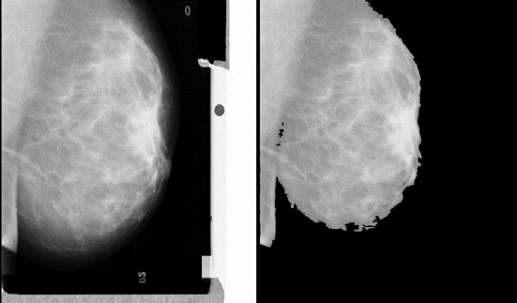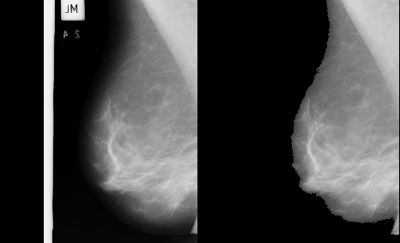

Figura 1. Imagen pre-procesada por pasos.

Se obtiene la imagen de una mama levemente modificada en sus bordes, ya que estos contienen píxeles de intensidad menor que el nivel de umbral utilizado en la segmentación de la imagen. No obstante, esto no afecta la siguiente etapa de procesamiento, puesto que, el umbral con que se segmenta en esta etapa, resultado del método del Laplaciano, es siempre menor que el umbral obtenido con los métodos de segmentación de la siguiente etapa.

Los métodos de umbralado empleados, basados en entropía, ofrecieron diferentes resultados. En unos se sobre-segmenta y en otros se deja pasar mucho tejido extra. (Chang et al. 2006) discute las diferencias introducidas por cada método. En el presente trabajo, los resultados de estos métodos han sido promediados obteniéndose buenos resultados. La Figura 2, muestra un ejemplo del funcionamiento del sistema hasta este punto. Los valores del coeficiente de corrección de segmentación fina *(k)*, estuvieron entre 0.6-1.0.

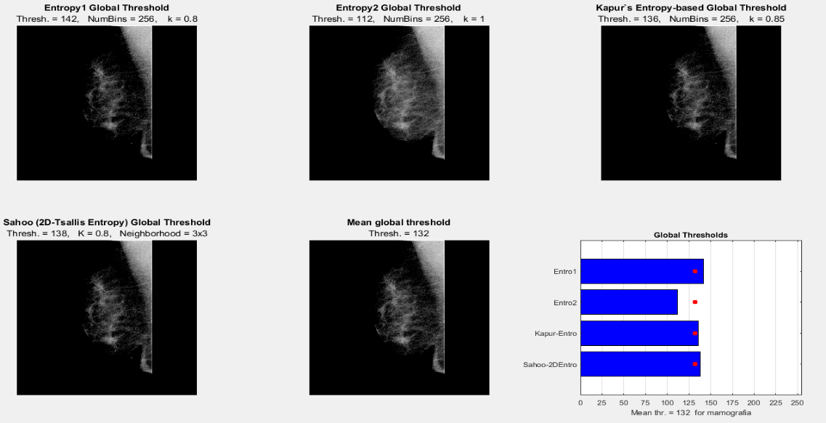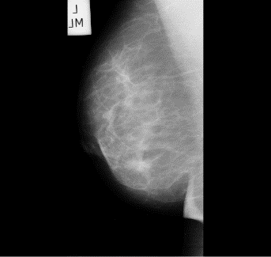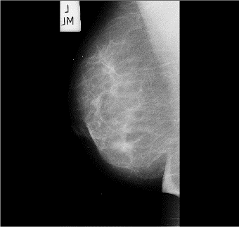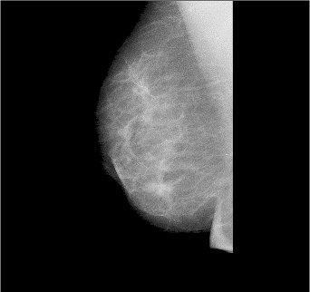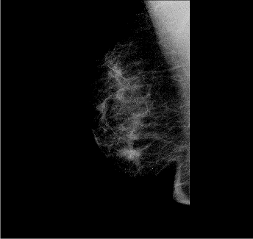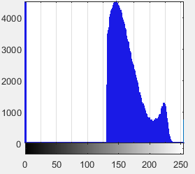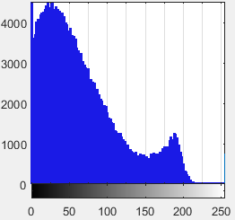

Figura 2. Imagen original, realzada y reajustada, con artefactos eliminados y sometida a los diferentes métodos de umbralado.

La Figura 3 muestra los resultados que brinda el sitema diseñado hasta el siguiente paso, para una mama glandular densa, donde quedan resaltadas las microcalcificaciones, empleando el filtrado morfológico (3c). En este caso 3a muestra una imagen original. Esta imagen luego se limpió de artefactos y se reajustó para mejorar su contraste, por el promedio de los umbrales (3b). La Figura 3c muestra el resultado de la aplicación del filtrado morfológico para el realce de micro-calcificaciones. Obsérvese que en la imagen original 3a) las microcalcificaciones no son visibles. La dilatación morfológica, aumentó el tamaño de las micro-calcificaciones con el objetivo de enfocar la visualización y localización de estas anomalías por parte de los radiólogos; siendo este el aspecto de mayor utilidad del sistema propuesto.

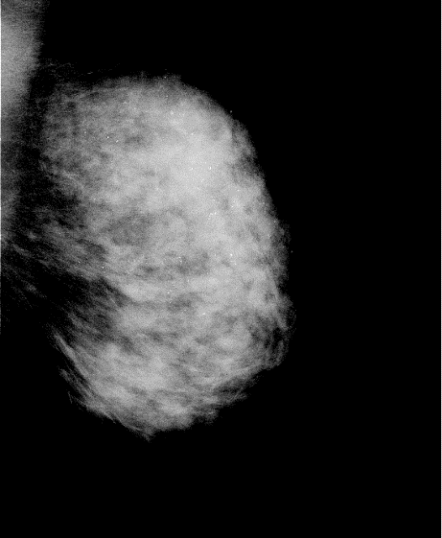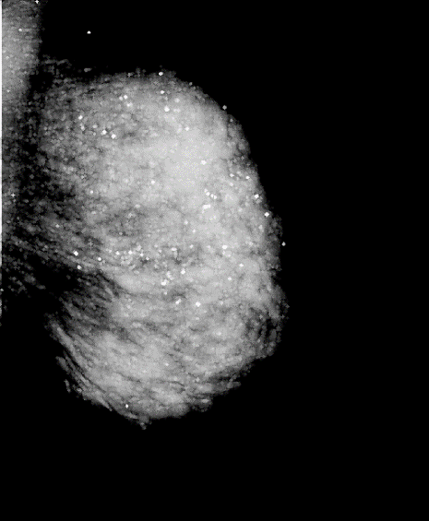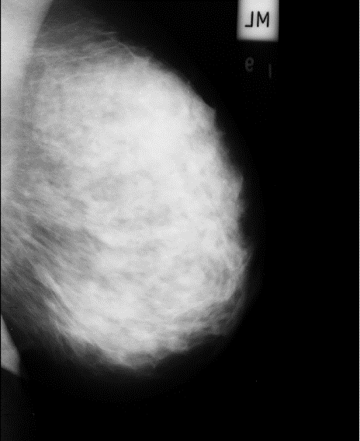

**a)**

**b)**

**c)**

Figura 3. a) Imagen original. b) Imagen segmentada preprocesada, reajustada, limpiada de artefactos y con las micro-calcificaciones detectadas en su tamaño real. c) Imagen con micro-calcificaciones realzadas.

A continuación se muestran los resultados de desempeño del sistema, por comparación con la anotación de la base, a partir de las 74 imágenes evaluadas por la radióloga utilizando el sistema propuesto.

Tabla 1. Evaluación del desempeño del sistema CAD

|  |  |  |  |
| --- | --- | --- | --- |
| Exactitud (%) | Precisión (%) | Sensibilidad (%) | Especificidad (%) |
| 90.4 | 92 | 93.2 | 85.3 |

Dentro de los falsos positivos detectados, 2 se corresponden con mamas glandulares densas. Cuando esto sucede en la práctica clínica, el radiólogo sospecha que la compresión de la mama pudo generar un artefacto, lo cual se verifica observando la imagen cráneo caudal. Esto no pudo ser verificado en el presente trabajo, ya que la BD disponible no contenía ese tipo de imágenes.

Se incluyeron 9 imágenes correspondientes a mamas glandulares. Entre estas hubo un falso negativo, correspondiente a una micro-calcificación. Esto implica que el sistema pudiera ser ajustado en cuanto a los umbrales de los métodos de segmentación empleados para lograr detectar aún más micro-calcificaciones, o incluir otros métodos de segmentación. Esta micro-calcificación, tampoco fue observada por la radióloga experta al visualizar la imagen sin procesar. Además, hubo 2 falsos positivos en mamas que, según la BD, eran normales. En este caso, para ajustar el sistema se requiere una BD con imágenes cráneo caudales que sirva para verificar si hay o no una lesión real o si se trata de un artefacto.

En el caso de las imágenes con tejido predominantemente adiposo, el sistema arrojó 1 *Fn*, que tampoco fue apreciado por la radióloga en la imagen original, lo cual sugiere también el refinamiento del método de segmentación empleado.

El tiempo de cómputo por imagen es de unos pocos segundos en una computadora laptop común con un Procesador Intel P6 con 6 GB de RAM, por lo que se considera un sistema eficiente que puede usarse en condiciones de rutina clínica para facilitar el diagnóstico médico.

En la actualidad existen muchos sistemas CAD profesionales en el mercado, entre los cuales uno de los más demandados es el *Volpara* (Marti 2010), cuyo costo supera los 2000 Euros. Los autores del presente trabajo no tuvieron acceso a un sistema como ese para estudiar la misma BD y comparar los resultados. No obstante, los indicadores obtenidos son comparables a lo que se declara en publicaciones como (Gipling et al. 2016) obtenidos con ese sistema para diversas BD.

**4. Conclusiones**

El *kernel* de convolución que permitió el mejor realce de bordes fue H4. Con este se mejoró la resolución espacial sin introducir exceso de ruido.

Se eliminaron satisfactoriamente todos los artefactos sobre la imagen a partir de la combinación de la segmentación mediante Laplaciano, apertura de áreas binarias y determinación de componentes conexas binarias.

La glándula mamaria fue segmentada satisfactoriamente a partir del promedio de tres métodos de umbralización global, basados en criterios de entropía y reajuste de imagen.

Las micro-calcificaciones fueron detectadas adecuadamente a partir del filtrado morfológico incluido en el sistema.

El sistema CAD propuesto presentó buenos indicadores de desempeño al nivel de sistemas profesionales existentes en el mercado.

**5. Referencias bibliográficas**

1. Abdel-Nasser, M., Melendez, J., Moreno, A., Puig, D. (2016) “The Impact of Pixel Resolution, Integration Scale, Preprocessing, and Feature Normalization on Texture Analysis for Mass Classification in Mammograms”, *International Journal of Optics*. ID 1370259, <http://dx.doi.org/10.1155/2016/1370259>
2. Abdulkader, H., Abiyev, R. (2016) “Shape and Texture Features for the Identification of Breast Cancer”. *Proceedings of the World Congress on Engineering and Computer Science 2016.* Vol II WCECS 2016, October 19-21, San Francisco, USA.
3. Anitha, J.J., Dinesh, P.S., Pandian, I.A. (2017) “A dual stage adaptive thresholding (DuSAT) for automatic mass detection in mammograms”, *Computer methods and programs in biomedicine* 138 (10): pp. 93–104.
4. Arnau, O., Torrent, A., Llado, X., Tortajada, M., Tortajada, L., Senti,s M. (2012) “Automatic microcalcification and cluster detection for digital and digitised mammograms”, *Knowledge-Based Systems* 28 (4): pp.68–75.
5. Burcin, K., Vasif, V., Turhan, K. (2014) “A novel automatic suspicious mass regions identification using Havrda & Charvat entropy and Otsu’s N thresholding”, *Computer Methods and Programs in Biomedicine* 114(3): pp. 349–360.
6. Chang, C.I., Du, Y., Wang, J., Guo, S.M., Thouin, P.D. (2006) “Survey and comparative analysis of entropy and relative entropy thresholding techniques”, *IEE Proc.-Vis. Image Signal Process* 153 (6): pp. 837-850.
7. Cheng, H.D., Xiaopeng, C., Xiaowei, Ch., Liming, H., Xueling, L. (2003) “Computer-aided detection and classification of microcalcifications in mammograms: a survey”, *Pattern Recognition*, 36 (12): pp. 2967 – 2991.
8. Gipling, G., Highnam, R., Hauge, I., McEntee, M., Hofvind, S., Denton, E., Kelly, J., Sarwar, J., Hogg, P. (2016) “Impact of errors in recorded compressed breast thickness measurements on volumetric density classification using volparav1.5.0 software”, *Med. Phys.* 43 (6), <https://doi.org/10.1118/1.4948503>
9. Kapur, J. N., Sahoo, P.K. (1985) “A new Method for Gray-Level Picture Thresholding Using the Entropy of the Histogram”. *Computer Vision Graphics and Image Processing* 29 (3): pp. 273-285.
10. Maitra, I.K., Sanjay, N., Kumar, S. (2011) “Identification of Abnormal Masses in Digital Mammography Images”, *International Journal of Computer Graphics* 2011; 2 (1): 17-30.

# Marti, J. (2010) “Comparing a new volumetric breast density method (volparatm) to cumulus” *IWDM 2010*, in LNCS 6136, pp. 408–413.

1. Mehdi, M.Z., Gargouri, N., Ayed, B., Masmoudi, A.D., Sellami, D., Abid, R. (2017) “An efficient microcalcifications detection based on dual spatial/spectral processing”. *Multimedia Tools and Applications* 76 (11): pp. 13047-13065.
2. Mehmet, S., Sankur, B. (2004) “Survey over image thresholding techniques and quantitative performance evaluation”, *Journal of Electronic Imaging* 13 (1): pp. 146–165.
3. Moya Santamaría, C.J. (2014) Construcción de una base de datos de imágenes de mamografía para la identificación de microcalcificaciones. Tesis inedita. Universidad Tecnológica de Pereira. Facultad de Ingenierías Eléctrica, Electrónica, Física, y Ciencias de la Computación. Maestría en Ingeniería Eléctrica.
4. Oliveira Silva, L.C., Kardec Barros, A., Vinicius Lopes, M. (2017) “Detecting masses in dense breast using independent component analysis”, *Artificial Intelligence in Medicine*  80 (7): pp. 29-38.
5. Papadopoulos, A., Fotiadis, D.I.*,* Costaridou, L. (2008) “Improvement of microcalcification cluster detection in mammography utilizing image enhancement techniques”, *Computers in Biology and Medicine* 38 (10): pp. 1045–1055.
6. Prasanna, K., Gurdial, A. (2006) “Image thresholding using two-dimensional Tsallis–Havrda–Charvát entropy”, *Pattern Recognition Letters* 27 (6): pp. 520–528.
7. Stylianos, D.T., Michael, E., Mavroforakis, H.V., Georgiou, N., Theodoridis, S. (2011) “A fully automated scheme for mammographic segmentation and classification based on breast density and asymmetry”, *Computer Methods and Programs in Biomedicine* 102 (1): pp. 47–63.

Suckling, J., Parker, J., Dance, D., Astley, S., Hutt, I., Boggis, C. et al. (2015), “Mammographic Image Analysis Society (MIAS) Database v1.21. Disponible en <https://www.repository.cam.ac.uk/handle/1810/250394>.

1. Yan, H., Liu, J., Yang, D., Wang, P. (2014) “An Improved Algorithm of the Maximum Entropy Image Segmentation”. *Fifth International Conference on Intelligent Systems Design and Engineering Applications.* 2014; 978-1-4799-4261-9/14. IEEE DOI 10.1109/ISDEA.2014.255.
2. Yanan, G., Min, D., Zhen, Y., Xiaoli, G., Keju, W., Chongfan, L., Yide, M. et al. (2016) “A new method of detecting micro-calcification clusters in mammograms using contourlet transform and non-linking simplified PCNN”, *Computer methods and Programs in Biomedicine*; 130 (7): pp. 31–45.